ЧЕЛЯБИНСКАЯ ОБЛАСТЬ

АДМИНИСТРАЦИЯ
ЗЛАТОУСТОВСКОГО ГОРОДСКОГО ОКРУГА
ПОСТАНОВЛЕНИЕ

04.02.2026 г. | № | 28-П/АДМ
г.Златоуст
О подготовке и реализации бюджетных инвестиций по приобретению
в муниципальную собственность Златоустовского городского округа объектов недвижимого имущества - благоустроенных квартир в целях переселения граждан Златоустовского городского округа из аварийного жилищного фонда

В соответствии со статьей 79 Бюджетного кодекса Российской Федерации, постановлением Администрации Златоустовского городского округа от 07.07.2015г. № 249-П «Об утверждении порядка принятия решений
о подготовке и реализации бюджетных инвестиций в объекты муниципальной собственности Златоустовского городского округа и осуществления бюджетных инвестиций в объекты муниципальной собственности Златоустовского городского округа», в рамках государственной программы Челябинской области «Стимулирование развития жилищного строительства
в Челябинской области», утвержденной постановлением Правительства Челябинской области от 21.12.2020 г. № 698-П:
ПОСТАНОВЛЯЮ:
1. Приобрести в муниципальную собственность Златоустовского городского округа объекты недвижимого имущества - благоустроенные квартиры в целях переселения граждан Златоустовского городского округа
из аварийного жилищного фонда в соответствии с приложением.
2. Пресс-службе Администрации Златоустовского городского округа (Семёнова А.Г.) разместить настоящее постановление на официальном сайте Златоустовского городского округа в сети «Интернет».
3. Организацию и контроль за выполнением настоящего постановления оставляю за собой.

Заместитель Главы  Златоустовского городского округа по строительству | 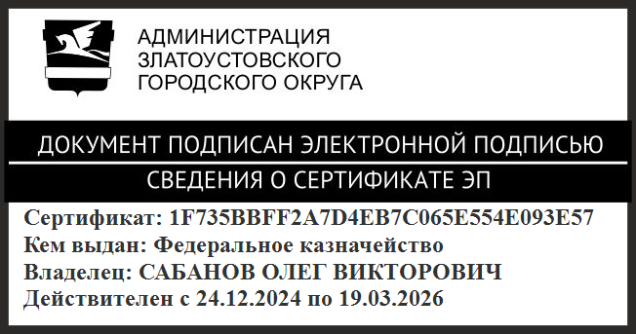 | О.В. Сабанов

ПРИЛОЖЕНИЕ
Утверждено
постановлением Администрации
Златоустовского городского округа
от 04.02.2026 г. № 28-П/АДМ

Информация
об объектах недвижимого имущества Златоустовского городского округа,
являющихся предметом решения о подготовке и реализации бюджетных инвестиций
Наименование объекта недвижимого имущества | Направление инвестирования | Наименование главного распорядителя средств бюджета Златоустовского городского округа | Мощность  (прирост мощности) объекта недвижимого имущества | Срок  приобретения объекта недвижимого имущества | Стоимость приобретения  объекта  недвижимого имущества,  тыс. рублей | Распределение  (по годам реализации) стоимости приобретения  объекта недвижимого имущества,  тыс. рублей | Общий  (предельный) объем бюджетных инвестиций,  тыс. рублей | Распределение  (по годам реализации) общего (предельного) объема бюджетных инвестиций, рассчитанного в ценах соответствующих лет реализации,  тыс. рублей
1 | 2 | 3 | 4 | 5 | 6 | 7 | 8 | 9
Приобретение  в муниципальную собственность жилых помещений (благоустроенных квартир) для переселения граждан из жилищного фонда, признанного непригодным  для проживания, в рамках государственной программы Челябинской области «Стимулирование развития жилищного строительства  в Челябинской области», утвержденной постановлением Правительства Челябинской области от 21.12.2020 г.  № 698-П | Приобретение  в муниципальную собственность жилых помещений (благоустроенных квартир) , путем участия в долевом строительстве | Администрация  Златоустовского городского округа | 6 331,5 м2 | Декабрь 2029г. | 735 873,75832 | 2026г. –  338 999,41838 | 735 873,75832 | 2026г. –  338 999,41838
 |  |  |  |  |  | 2027г. –  153 631,0967 | 735 873,75832 | 2027г. –  153 631,0967
 |  |  |  |  |  | 2028г. –  243 243,24324 | 735 873,75832 | 2028г. –  243 243,24324

